Необходимо создать приложение для заказа пиццы.

Веб-приложение

Веб-приложение представляет из себя админ-панель.

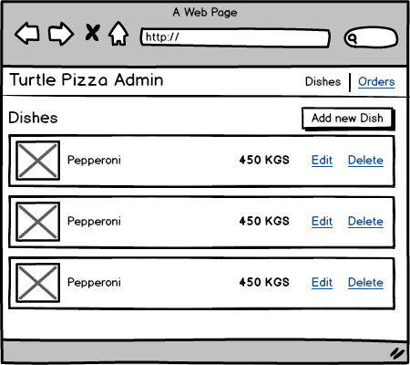

Веб-приложение состоит из двух частей:

* Блюда
* Заказы

Блюда

Эта часть представляет из себя CRUD для всех возможных блюд в приложении. Здесь вы можете добавить новое блюдо, отредактировать существующее или удалить.

Форма добавления или редактирования блюда состоит из следующих полей:

* Title (заголовок)
* Price (стоимость)
* Image (изображение)

Заказы

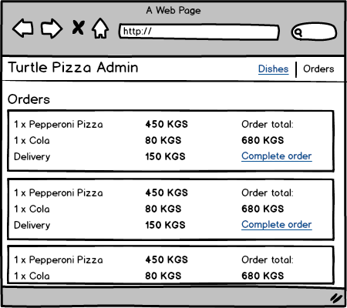

Выводится список заказов.

При нажатии на "Complete order" заказ должен удаляться из списка и из json файла

Указания по заказам:

Заказы должны храниться, в таком виде:

{

"-L7ZpRwcWV8vE4Ki7-P1": 2,

"-L7ZpfoVeUZ2zIoWjyBV": 1,

}

Где ключ - ID блюда из вашей базы, а значение - количество этого блюда в заказе. Например, в этом примере заказали две пиццы "Пепперони" и 1 бутылку колы.

После того, как вы получите заказы, вы должны будете пройтись по ним и посчитать общую стоимость.

При этом вам нужно будет также подгрузить все блюда (или взять уже загруженные) для того, чтобы рассчитать общую стоимость заказа. Стоимость доставки возьмите фиксированную.